ROZMIARY KOSZULEK:

KOSZULKA DAMSKA
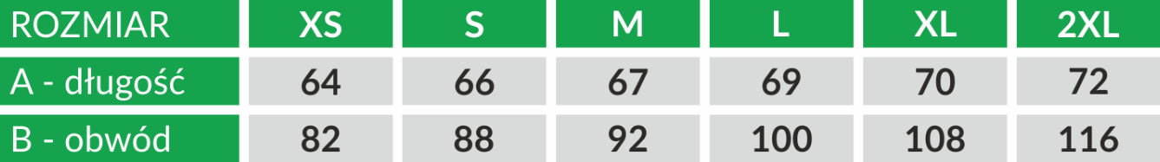

KOSZULKA MĘSKA
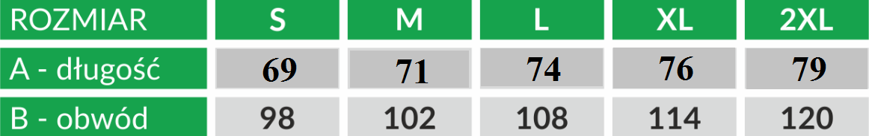

KOSZULKA DZIECIĘCA

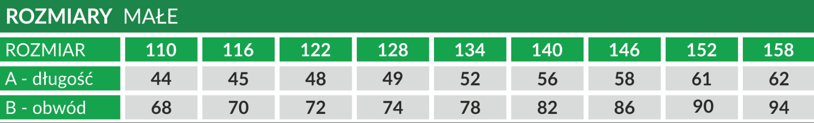

A - DŁUGOŚĆ KOSZULKI
B - OBWÓD KLATKI PIERSIOWEJ

